python:
- 安裝環境:
下載Anaconda Navigator. https://www.anaconda.com/products/navigator
安裝vscode. https://code.visualstudio.com/
下載Python 3.12.3. https://www.python.org/downloads/
副檔名都要用檔名.py。
- 優缺點
優點:
簡易閱讀。
開發效率高。
跨平台性。
可擴展性高。
缺點:
運行速度慢。
內用暫存大。
- 每個語言的定義:
df:是一個pandas DataFrame的現象。
pip:是在python中下載的指令。
numpy:是python語言的一個擴充程式庫。
matplotlib:是pandas的繪圖套件。
pandas:是python中數據分析的函式庫,主要處理大型表數據和矩陣,特別適合分析時間序列的數據。
pytorch:是python中的科學計算庫,提供了豐富的工具和接口支持深度學習的開發。
lst=[]:創建一個空列表,用來放符合條件的索引。
num:計算兩個數字的合。
listNode:自訂義的間接表點類,用於表示鍵表的節點。
sum() 函数計算序列的和。
sum_result初始化總和。
if__name__ ==”__main__++”: 主要進度點。
plt.show():畫出圖的意思。
String:字串意思
F’字串’: 意思是這個字串裡面可以直接嵌入變數或表達式，並會在執行時自動替換為對應的值。
Type():用來查詢「一個變數或物件的資料型別」意思。
operatoe:用來進行運算式的計算。
Ipywidgets:是視覺元素，可讓使用者在Notebook 資料格中指定參數值。
Softmax:用在機率分布，主要用於多分類問題。
result:表示某個運算或函數的結果或返回值
elif:else if的縮寫
upper():將字串中的所有小寫字母轉換為大寫字母，並返回一個新的字串，而不會修改原始字串。
run: 是四捨五入的意思
temp: 臨時變數
unit: 測試
:.(x)f:x是代表小數後幾位的意思
:+.(x)f:這個正加進去之後數字前面會加正號
:-.(x)f:這個負加進去之後數字前面會加負號
對齊 <、>、^:在2f前面加10，在10前面加<、> 、^，就能讓數字左右對齊

錯誤:
程式不能左邊是字串中文右邊是字串英文,會顯示錯誤,要在左邊前面加str
pip下載安裝指令:pip install.
matplotlib下載安裝指令:pip install matplotlib.
pandas下載安裝指令: pip install pandas.
numpy下載安裝指令: pip install numpy.
pytorch下載安裝指令:pip install pytorch.
sklearn下載安裝指令:pip install sklearn
fire下載安裝指令:pip install fire.
4.練習的題目:
1:使用命令題字元編寫代碼(開啟python3.12(64bit)):
a =1
b =2
print(a+b)=3
exit直接離開介面
2:基礎語法:While循環子句:
While判斷條件(statements):+2
a = 1
while a<10:
print(a)
a+=2
output:
1,3,5,7,9
3:兩數相加合:
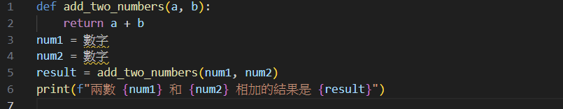
用while子句的方式:
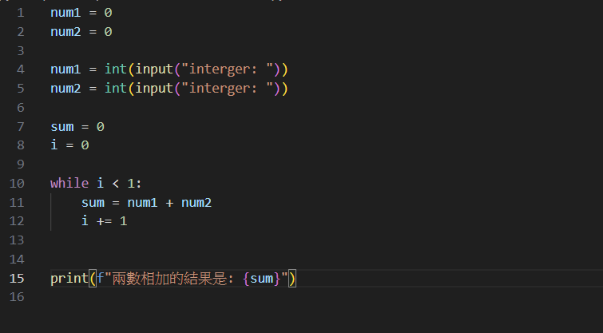
用for迴圈語法的方式:
4:基礎語法:if條件字句:
if判斷條件:
執行子句…
else:
執行子句…
a = 1
while a<7:
if(a%2==0):
print(a, "is even")
else:
print(a,"is odd")
a +=1
output:1 is odd, 2 is even, 3 is odd, 4 is even, 5 is odd, 6 is even
5:python文件操作: open打開文件, read讀文件, write寫文件,seek移動文件指針, close關閉文件
- file =open("test.txt", 'w+')
- file.write("Hello, world!\nThis is a test file.\n")
- file.seek(0)
- contant = file.read()
- print("讀取到的內容:", contant)

- file.close()
output
讀取到的內容: Hello, world!This is a test file.
5. 練習:
練習1:計算0~100之間所有偶數的和。
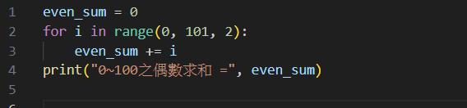
練習2:把txt文件中所有小寫字母轉換成大寫。
要先在記事本創一個txt文件,才能輸入下面的程式碼。
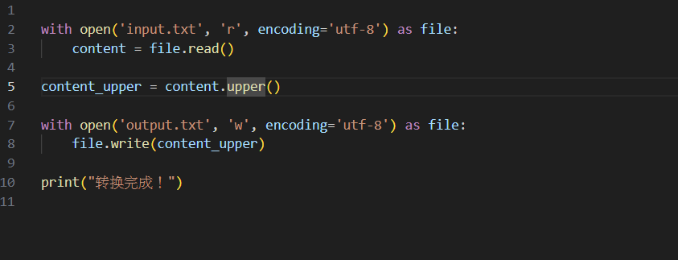
練習3:使用Fire庫,傳遞三個參數給腳本,實現加減法計算,Ex:python calc,py add 1 2, 輸出結果是3。

所學到的
6/6:
變數與資料類別:印出資料,檔名是(main.py)
兩數相加
用年齡來換算成字串
設4個區域變數(檔名是variable_and_types.py)
型別轉換:顯示隱示型別轉換(檔名是type_casting.py)
使用者輸入:input使用者輸入(檔名是input.py)
練習一:填詞遊戲
練習二:計算矩形面積
練習三:購物車程式

數學(加減乘除,平方(三次方),模數mod,次方,最大值與最小值,四捨五入,絕對值)(檔名是math.py)、(檔名是math_functions.py)
2025/11/4
字串索引:
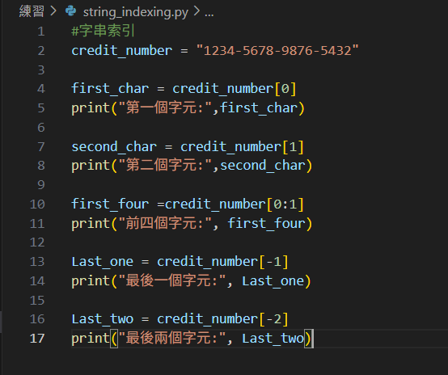
Email字串分析:
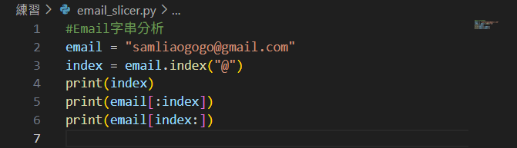
2025/11/5:
f-string的格式化字串
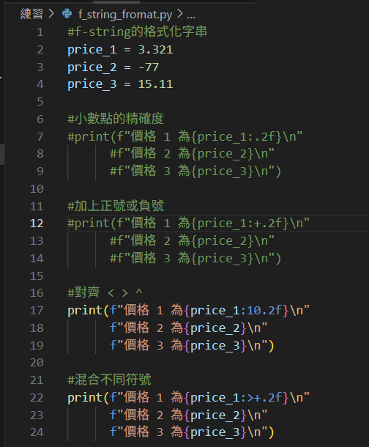

2025/11/20
While迴圈(3個範例):
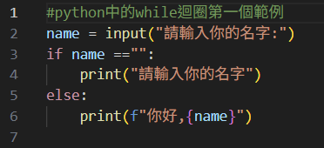
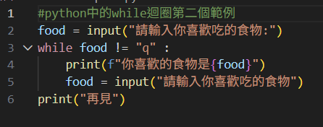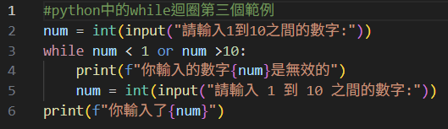

功課:
6/6:
印出資料?
兩數相加?
用年齡換算成字串?
設4個區域變數,例如:(interger整數,float浮點數,string字串,blooing布林值)?
6/9;
數學(加減乘除,平方(三次方), 模數mod,次方,最大值與最小值,四捨五入,絕對值)

6/6自學
1:兩數相加
X=數字
Y=數字
Print(x+y)

